ΒΡΑΒΕΥΣΕΙΣ ΓΙΑ ΤΟ ΜΠΕΛΛΕΝΕΙΟ ΓΥΜΝΑΣΙΟ ΛΕΡΟΥ
Την Τετάρτη 15 Νοεμβρίου 2017, στις 18:30 μ.μ. στο Ίδρυμα Σταματίου στη Ρόδο βραβεύτηκαν οι μαθητές του Μπελλενείου Γυμνασίου Λέρου που συμμετείχαν στον 2ο Διαγωνισμό Γραπτού Λόγου για το σχολικό έτος 2016-17.
Συμμετείχαν 249 μαθητές από τα Δωδεκάνησα και το θέμα της έκθεσης ήταν:
«Στην εποχή μας έχουν σημειωθεί τεράστια επιτεύγματα στον τομέα της τεχνολογίας. Εντούτοις παρατηρείται έλλειμμα στις πανανθρώπινες αξίες όπως της αλληλεγγύης, της αγάπης, της φιλίας, της αποδοχής στη διαφορετικότητα.
Σ’ ένα δοκίμιο να αναλύσετε τους λόγους για τους οποίους ο άνθρωπος έχει απομακρυνθεί από τις ηθικές αξίες και με ποιους τρόπους μπορεί καλλιεργώντας την ηθική του, να αποκτήσει την ανθρωπιά του».

Από το Μπελλένειο Γυμνάσιο διακρίθηκαν οι μαθήτριες:

Ελένη Μαριάννα - 2ο βραβείο για την Α’ Γυμνασίου
Μαυρομάτη Βιργινία - 3ο βραβείο για την Α’ Γυμνασίου
Βασιλάκου Βασιλική - 1ο βραβείο για την Β’ Γυμνασίου
Ζουμπούλη Δέσποινα- 1ο βραβείο για την Γ’ Γυμνασίου

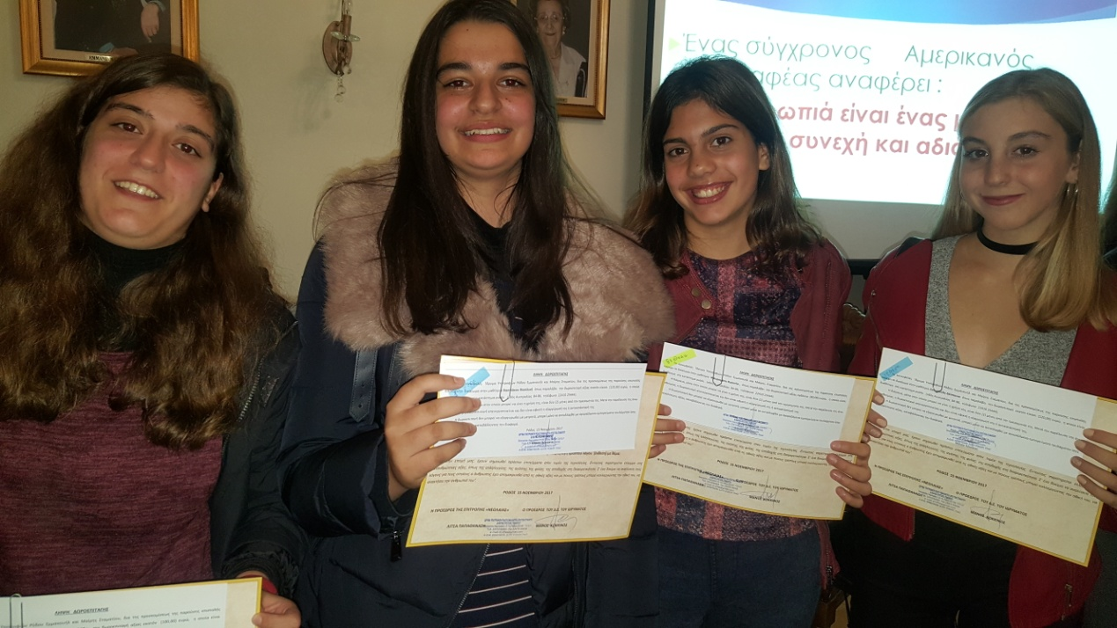

Η Διεύθυνση κι ο σύλλογος εκπαιδευτικών του σχολείου συγχαίρουν όλους τους μαθητές/-τριες για τη συμμετοχή τους και τις μαθήτριες που βραβεύτηκαν.

